Woerden
Donderdag 14 mei
Dag allemaal!
Heb jij deze rijmpjes wel eens gehoord? Ik niet😊
'Ik duik op mijn buik'
'De steen heeft geen been'
'In het zand ligt een band'
'Samen spelen, samen delen' (deze ken ik wel!!)
'Vanmorgen zag ik iets, op de fiets'
Van al die rijmelarij, wordt de juf heeel blij!
Hoe gaat het met jou? Met de juf gaat het goed. Ze is niet heel ziek, dus ze ligt niet een hele dag op bed en ook niet op de bank. Maar ze mag nog niet naar school.
De bonen van de juf zijn al best wel hoog geworden. Hoe is het met jullie bonen? Doen ze het goed? Jathan, jij krijgt ze nog hoor!!
Vandaag gaan jullie weer een paar opdrachten doen. Hou je sterk, tijdens het werk!

Doegg allemaal!

Liefs van juf Maljaars

Beste ouders,

Mogelijk vindt u het handig om soms tips te krijgen over het thuisonderwijs. Elke dag hoop ik er een paar te plaatsen. Als u wilt, kunt u er gebruik van maken. Hebt u zelf tips? Dan kunt u me appen of mailen.

- De afgelopen weken is er geen aandacht gegeven aan Engels, omdat we dit niet bij de bais vonden passen. Nu het thuisonderwijs nog iets langer gaat duren, is het wellicht toch goed om nog even te oefenen met uw kind. Onderstaande website biedt herhaling van thema's en nieuwe woordenschat. We hebben in de klas geoefend met het lichaam, de kleuren, tellen, kleding en dieren. Deze thema's kunnen herhaald worden m.b.v. de website en misschien eens tussendoor en nieuwe thema's mogen natuurlijk ook aangereikt worden als uw kind dit leuk vindt.
https://kleuteridee.nl/allerlei/engels/#heading-body-parts
Wanneer u vragen heeft kunt u me bereiken op jcmaljaars@jandebakkerschool.nl of 0620060891 van 9 tot 12 uur. Om half 5 zal ik ook de laatste vragen beantwoorden.

Met vriendelijke groet,
Juf Maljaars

Lesprogramma:

Vak | Blz | Extra uitleg bij het te maken werk | Dit heb ik klaar en zo ging het!
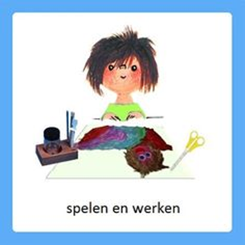 |  | Werkje  Voertuig bouwen  - Ontwikkelen pincetgreep  - Ideeën bedenken én uitvoeren  'Dinsdag heb je misschien een auto gevouwen, geknipt en opgeplakt. Sommige auto's heb ik gezien. Ze zagen er leuk uit!  Deze keer ga je weer een voertuig maken, maar dan een voertuig die écht kan rijden. Je gaat ervoor zorgen dat het voertuig van de ene kant van de kamer, naar de andere kant kan rijden met een poppetje erin.  Je kunt het voertuig (auto, motor, vrachtwagen of paardenkar) maken van een kartonnen doosje met wc-rolletjes als wielen of van duplo, lego of ander materiaal. Kun je iets bedenken? Ga het maar doen. Succes hoor!' | Klaar:……..
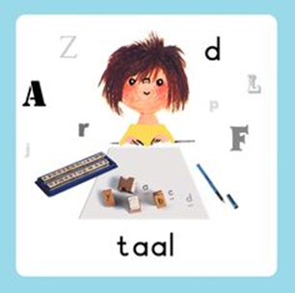 |  | Activiteit  Heb jij een verzameling?  - Visueel zien van verschillen en overeenkomsten  - Oefenen met het maken van langere zinnen  Weet jij welke verzameling de juf in haar huis heeft?  Nee? Kijk dan naar onderstaande video!  https://www.loom.com/share/221c3974e5334a979aac57697277bafd | Klaar:……..
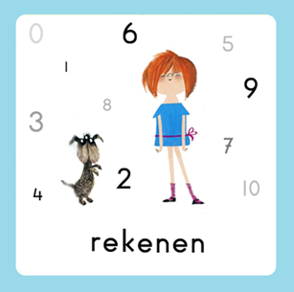 |  | Gynzy  Tel het aantal  - Herkennen van evenveel  - Oefenen met de telrij  Pak van een bepaald voorwerp een hoeveelheid, bijvoorbeeld knikkers. Maak een groepje van 8 knikkers en leg daarnaast ook een groepje van 8 knikkers neer. Vraag aan het kind hoeveel knikkers er in het eerste groepje liggen en vraag hoeveel knikkers er in het tweede groepje liggen. Liggen er nu evenveel knikkers in de groepjes? Hoe kunnen we dit zeker weten? Bijvoorbeeld door steeds een knikker uit het ene groepje te halen en ook een knikker uit het andere groepje.  Oefen op deze manier met verschillende aantallen (niet altijd evenveel) en eventueel ook verschillende voorwerpen. Je kunt ook 1 groepje knikkers neerleggen en het kind vragen om evenveel knikkers neer te leggen.  Als uw kind dit goed snapt, mag het de oefening van Gynzy ook doen: ga naar Gynzy, getallen, hoeveelheden vergelijken, e, evenveel 6 t/m 12. | Klaar:……..
Elke dag:
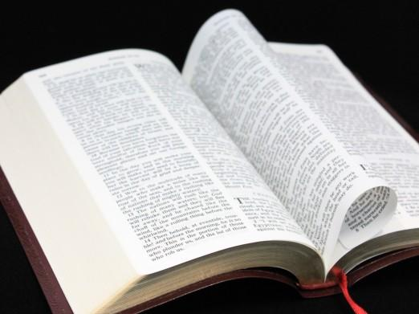 | Psalm en Bijbelvertelling: Zie hiervoor het rooster wat u heeft gekregen en daarnaast het psalmrooster wat op de site staat |  | 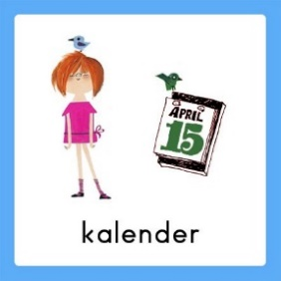 | Datum bekijken: Welke dag is het vandaag? Welk cijfertje hoort daarbij? Welke dag was het gisteren, eergisteren, morgen en overmorgen? Wat voor weer is het vandaag?
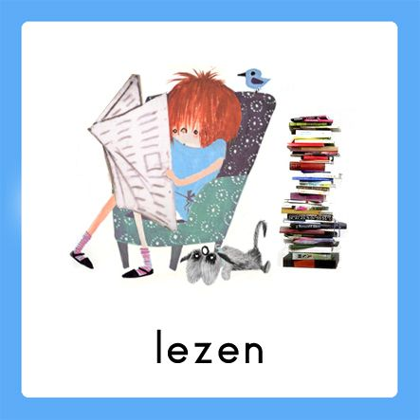 | Voorlezen is erg belangrijk voor de ontwikkeling van kinderen. Ze bouwen hierdoor hun woordenschat op en groeien in de taalontwikkeling. Belangrijk is om elke dag een kwartier voor te lezen. Bekijk hierbij ook de voorleestips .. |  | 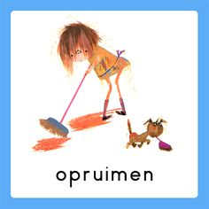  taakje | Papa en/of mama helpen met een taak. Helpen met een taak is goed voor bijv. de motoriek. U kunt denken aan:  Was ophangen: Voor het openknijpen van de knijpers is enige kracht nodig. Span een waslijn op ongeveer een halve meter boven de grond en laat je kind poppenkleertjes of zakdoeken ophangen.  -Sokken sorteren: Alle sokken weer netjes in paren sorteren  - Boterhammen smeren: Smeer voor iedereen de boterhammen voor de lunch
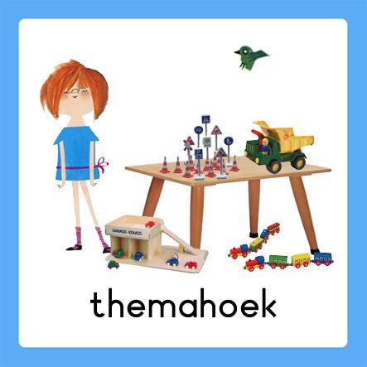  spelen | Spelen en rollenspellen is goed voor de ontwikkeling van de kinderen. Ze leren hierdoor veel vaardigheden, kennis en ervaringen die ze nodig hebben in de ‘echte’ wereld. |  | 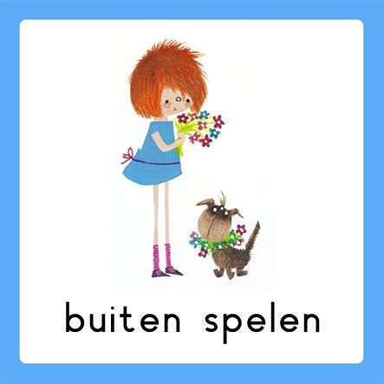 | Buiten spelen: door te bewegen komen we tegemoet aan de bewegingsdrang van jonge kinderen en hun motorische ontwikkeling wordt zo gestimuleerd. Ze leren situaties inschatten en kunnen ook hier een rollenspel spelen.
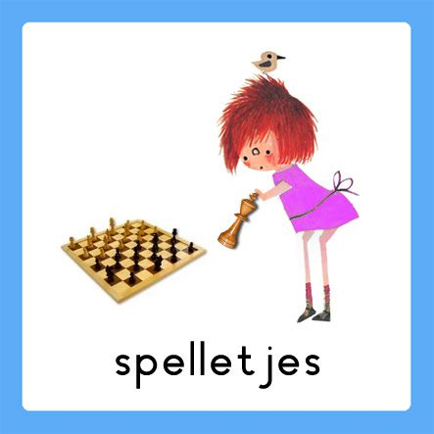 | Spelletjes: Er zijn veel verschillende leerzame spellen voor het jonge kind. Hierbij kunt u denken aan: memory, kwartet, puzzelen, Halli Galli en misschien hebben jullie zelf nog wel andere leerzame spellen in de kast staan.  Vaardigheden: tegen je verlies kunnen, op je beurt wachten, etc.. |  | 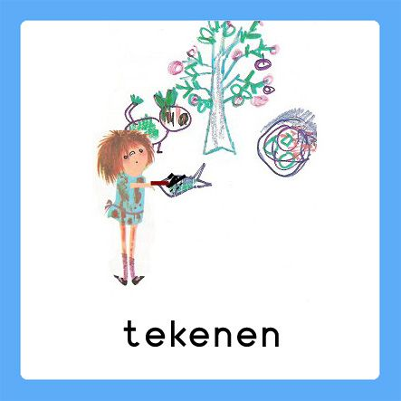 | Dit was mijn dag: Een terugblik op de dag en vervolgens tekenen wat je gedaan hebt. De kinderen bedenken een ‘zin van de dag’. Hier kunt u opdrachtjes aan koppelen, zoals: wat is de eerste/laatste letter/woord? Letters zoeken? Hoeveel woorden/letters heeft de zin? Etc..

